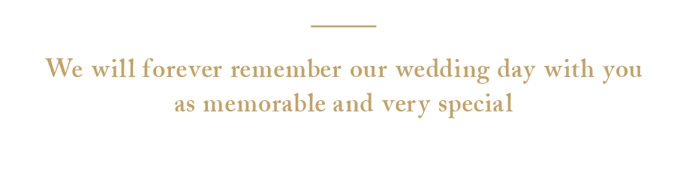

本日はご多用の中 お集まりいただき

誠にありがとうございます

ここにお集まりいただいた皆様は私たちにとって大切な方ばかりです

日頃の感謝の気持ちを込めまして

ささやかながら結婚披露宴を開催させていただきました

どうぞごゆっくりお過ごしください

至らぬ二人ではございますが

今後とも末永いおつきあいとご指導のほど 宜しくお願いいたします

2000年00月00日　新郎・新婦

0000年00月00日

○型

○○○○

○○○○

○○○○

生年月日

血液型

出身地

趣味

座右の銘

0000年00月00日

○型

○○○○

○○○○

○○○○

生年月日

血液型

出身地

趣味

座右の銘

好きな食べ物は？

〇〇〇〇

〇〇〇〇

好きな食べ物は？

〇〇〇〇

〇〇〇〇

好きな食べ物は？

〇〇〇〇

〇〇〇〇

Shinpu

Shinro

Shinpu

Shinro